PRÊT POUR ZÉRO CANADA
MESURER LES AMÉLIORATIONS À L'AIDE DE DIAGRAMMES DE PROGRESSION
MAI 2019

APERÇU
Les diagrammes de progression constituent un excellent outil de visualisation des données pouvant aider les collectivités de Prêt pour zéro Canada à déterminer si un test de changement ou un projet d’amélioration qu'elles ont mis en place a eu l'effet souhaité (par exemple, une réduction du nombre de personnes en situation d'itinérance chronique active). En d'autres termes, les diagrammes de progression peuvent signaler si le changement dans les données est le résultat d'une variation de cause spéciale (apparaît lorsque certaines circonstances peu communes ou spéciales sont introduites, comme un projet d'amélioration) ou simplement d'une variation de cause commune (aléatoire, bruit de fond).
Les diagrammes de progression sont visualisés dans le système de suivi de la gestion des performances d'une collectivité PPZ-C une fois qu'elle dispose d'au moins sept mois de données de la liste par nom de qualité (LPNQ) de base.
Ce document couvre les définitions de diagrammes de progression, tendances, changements et d'autres concepts clés pertinents. Il fournit également des informations détaillées sur la manière d'analyser les diagrammes de progression et d'interpréter les résultats.
MESURER LES AMÉLIORATIONS À L’AIDE DE DIAGRAMMES DE PROGRESSION
Définitions :
En bref, un diagramme de progression est une représentation graphique d'un ensemble de points de données qui sont affichés dans l'ordre où ils sont collectés et qui offrent une vue claire de la façon dont les choses évoluent dans le temps. Dans un diagramme de progression, l'axe des y représente la valeur du nombre déclaré (c'est-à-dire le nombre de personnes sans-abri chroniques actives) et l'axe des x représente l'unité de temps (c'est-à-dire les données mensuelles déclarées). Voir la figure 1 pour un exemple de diagramme de progression de PPZ-C.

Figure 1 : exemple d’un diagramme de progression
PPZ-C aide les collectivités à suivre les diagrammes de progression pour détecter les changements et les tendances. Une collectivité doit disposer d'au moins 10 points de données LPNQ de base ET le dernier mois de données déclarées doit se situer dans les trois derniers mois avant qu'une tendance ou un changement puisse être constaté.
L'objectif principal est d'identifier les tendances à la baisse et les changements à la baisse pour signaler si une amélioration a entraîné une réduction des données sur les personnes sans-abri chroniques actives. Nous surveillons également d'autres points de données de la LPN, y compris les données sur le taux d’entrée des personnes sans-abri chroniques, pour identifier les tendances à la baisse ou les changements à la baisse, et les données sur les personnes sans-abri chroniques logées pour les changements à la hausse et les tendances à la hausse, pour signaler si un projet d'amélioration a eu ou non l’effet escompté.

Tendance à la baisse : On parle d’une tendance à la baisse dans un diagramme de progression lorsqu'au moins cinq points de données consécutifs s’inscrivent dans une trajectoire descendante.
Changement à la baisse : On parle d’un changement à la baisse dans un diagramme de progression lorsqu'au moins six points de données consécutifs se situent en dessous de la médiane.

Tendance à la hausse : On parle d’une tendance à la hausse dans un diagramme de progression lorsqu'au moins cinq points de données consécutifs s’inscrivent dans une trajectoire descendante.
Changement à la hausse : On parle d’un changement à la hausse dans un diagramme de progression lorsqu'au moins six points de données consécutifs se situent en dessous de la médiane.

Analyser un diagramme de progression pour déceler des tendances et des changements
Les collectivités de PPZ-C peuvent analyser un diagramme dans leur système de suivi de la gestion des performances pour déterminer si elles ont dégagé une tendance ou obtenu un changement. Dans ces visualisations de données, la ligne bleu foncé représente le point de données LPN (par exemple, le nombre de personnes sans-abri chroniques actives par mois), la ligne orange représente la médiane et les mois déclarés se trouvent en dessous. Avant d'analyser les visualisations, vous devez établir le mois de référence et la médiane.
Le mois de référence est généralement le même que celui où une collectivité réalise une liste par nom de qualité. Un mois de référence peut être ajusté ou mis à jour, selon les circonstances, mais cela doit être fait avec modération. Les collectivités doivent toujours le faire en consultation avec un conseiller en amélioration ou un conseiller en données de PPZ-C.
La médiane est la valeur qui sépare la moitié supérieure de la moitié inférieure d'un échantillon de données (ou le nombre « moyen »). Dans un diagramme, la médiane est initialement basée sur le nombre de personnes sans-abri chroniques actives pendant 10 mois, en commençant par le mois de référence. Cela signifie que la médiane fluctuera pendant les 10 premiers mois et restera ensuite bloquée. Lorsqu'une collectivité observe une tendance ou un changement, la médiane sera recalculée, en commençant après le dernier point de données inclus dans la tendance ou le changement.
Les exemples suivants montrent comment analyser un diagramme de progression pour déceler des tendances à la baisse ou des changements à la baisse parmi les données sur les personnes sans-abri chroniques actives d'une collectivité.
Personnes sans-abri chroniques actives : analyser un diagramme de progression pour déceler une tendance à la baisse
Lors de l’analyse d’une tendance à la baisse, nous recherchons une séquence comportant cinq points de données consécutifs ou plus qui s’inscrivent dans une trajectoire descendante. Deux règles importantes sont à retenir lors de la recherche d'une tendance à la baisse :
- La médiane n'est pas prise en considération
- Si la valeur de deux points consécutifs ou plus est la même, ignorez l'un de ces points lors du comptage. Des valeurs égales ne contribuent pas à faire ou défaire une tendance
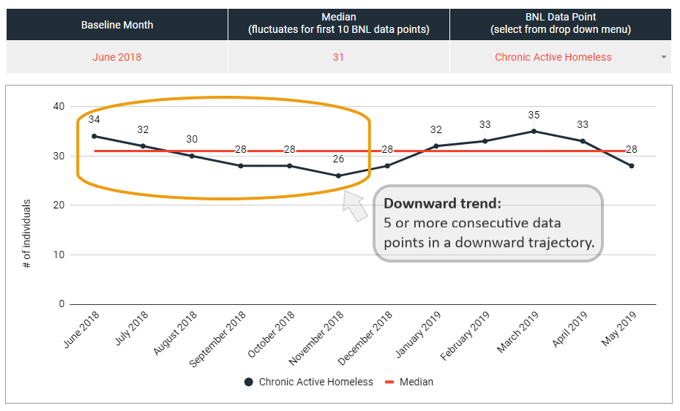
Dans l'exemple ci-dessous (figure 2), la collectivité a réalisé une tendance à la baisse entre juin et novembre 2018. Il a fallu six mois pour montrer que cinq points de données consécutifs s’inscrivaient dans une trajectoire descendante, puisque septembre et octobre avaient la même valeur (rappelez-vous, si des points de données consécutifs ont la même valeur, sautez un de ces points et continuez à compter). Il est également important de noter que, puisque 10 mois de données LPNQ sont nécessaires, cette tendance à la baisse ne pourrait pas être confirmée avant mars 2019.

Figure 2 : exemple de tendance à la baisse

Personnes sans-abri chroniques actives : analyser un diagramme de progression pour déceler un changement à la baisse
Lors de l’analyse d’un changement à la baisse, nous recherchons une séquence comportant six points de données consécutifs ou plus qui se situent sous la médiane. Deux règles importantes sont à retenir lors de la recherche d'un changement à la baisse :
- Les valeurs qui se situent sur la médiane ne modifient ni n'interrompent un changement. Sautez les valeurs qui tombent sur la médiane et continuez à compter.
- Les valeurs qui se situent au-dessus de la médiane interrompent un changement à la baisse. Si cela se produit, vous devez recommencer le comptage pour obtenir six points de données consécutifs.
Dans l'exemple ci-dessous (figure 3), la collectivité a réalisé un changement à la baisse entre novembre 2018 et avril 2019 avec six points de données consécutifs en dessous de la médiane (27).
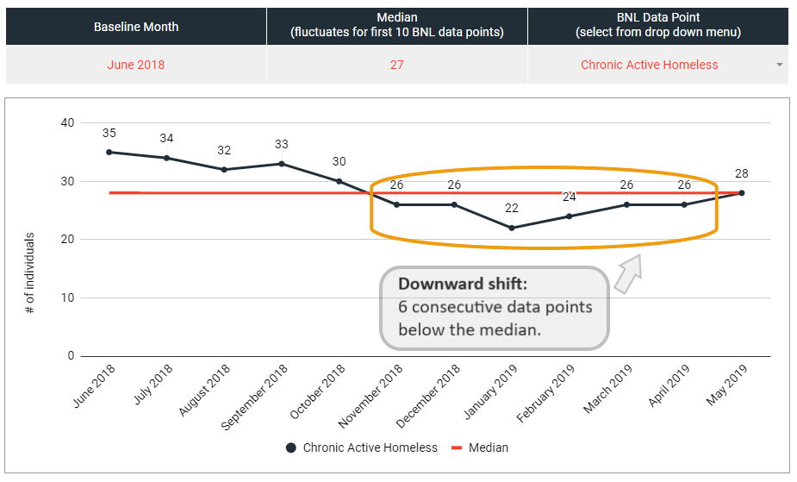
Figure 3 : exemple d’un changement à la baisse

Personnes sans-abri chroniques actives : interpréter les tendances à la baisse et les changements à la baisse
Les tendances à la baisse et les changements à la baisse sont fondés sur la théorie statistique. La probabilité d'obtenir cinq points de données qui diminuent constamment (tendance à la baisse) est la même que la probabilité d'obtenir cinq « face » d'affilée au jeu « pile ou face » (ou probabilité de 0,031). La probabilité qu'un changement se produise uniquement par hasard lorsque rien n'a changé dans le processus est inférieure à 5 %.
Une tendance à la baisse ou un changement à la baisse nous indique qu'une variation de cause spéciale s'est produite. Lorsque cela survient, nous devons enquêter sur ce qui se passe et pourquoi. Plus précisément, nous cherchons à comprendre le changement qui a été introduit et qui a entraîné une réduction des données sur les personnes sans-abri chroniques actives de la collectivité. Dans le meilleur des cas, le changement est dû à un projet d'amélioration qui peut être étendu à l'échelle locale et/ou reproduit dans une autre collectivité. Cependant, le changement pourrait être dû à autre chose. En examinant d'autres points de données de la LPNQ dans le diagramme, une collectivité peut voir ce qui peut se passer d’autre dans son système.
Prenons cet exemple : une collectivité constate une baisse de ses données sur les personnes sans-abri chroniques actives en examinant un diagramme de progression dans son système de suivi de la gestion des performances. Après une enquête plus approfondie, on constate également une augmentation constante de ses données sur les personnes sans-abri chroniques devenues inactives. En creusant un peu plus, nous découvrons que les personnes en situation d’itinérance chronique quittent la collectivité par manque de place dans les refuges. Donc, la réduction du nombre de personnes sans-abri chroniques actives peut ne pas être le résultat d'une amélioration, mais plutôt le résultat d'un problème de refuge d'urgence. Ainsi, bien que le changement ne soit pas le résultat d'une amélioration, il identifie un domaine d'amélioration potentielle!

Autres points de données de la LPN : analyser et interpréter des diagrammes de progression
Alors que PPZ-C se concentre principalement sur les diagrammes de progression comme outil pour signaler les améliorations parmi les données sur les personnes sans-abri chroniques actives, nous recherchons également les tendances et les changements parmi les autres points de données de la LPN. Les collectivités peuvent utiliser le menu déroulant de l'onglet « Diagrammes de progression » dans leur système de suivi de la gestion des performances pour sélectionner d'autres points de données LPN afin d'examiner ce qui se passe dans leurs systèmes. Par exemple, si une collectivité introduit un projet d'amélioration visant à augmenter le nombre de personnes logées, elle peut se tourner vers son diagramme de progression pour montrer une tendance à la hausse ou un changement à la hausse. Cela indiquerait qu'une variation de cause spéciale s'est produite, avant de déclarer que son projet d'amélioration a été un succès. De même, si une collectivité s'est concentrée sur la diminution du taux d’entrées, elle peut se tourner vers son diagramme de progression pour montrer une tendance à la baisse ou un changement à la baisse. Quelles que soient les données, le personnel de PPZ-C s'engage à aider les collectivités à analyser et à interpréter leurs diagrammes de progression comme outil efficace pour mesurer les améliorations.

EN SAVOIR PLUS SUR LES DIAGRAMMES DE PROGRESSION
- Institute for Healthcare Improvement (Vidéo): Diagrammes de progression (disponibles en anglais seulement)
  - Première partie
  - Deuxième partie

- Centre for Systems Improvement (Vidéos et transcriptions - disponibles en anglais seulement) :
  - Première partie : introduction
  - Deuxième partie : variation et tendances
  - Troisième partie : changements
  - Quatrième partie : séquences

